第2节 光的反射
【学习目标】
1．了解光在一些物体的表面可以发生反射。
2．认识光的反射规律。
3．区别镜面反射与漫反射。
重点：光的反射，光的反射定律。
难点：区别镜面反射与漫反射。

INCLUDEPICTURE "../教学行为指导.TIF" \* MERGEFORMAT 
行为提示：
1．认真阅读学习目标，将行为动词用双色笔画上记号。
2．创设情景，导入新课。

友情提醒：理解光的反射定律要注意以下两点：
a．对应于每一条入射光线，只有一条反射光线。
b．注意定律中的因果关系：先有入射，后有反射，反射光线是随着入射光线而改变的，所以叙述反射定律内容时，必须先说反射，后说入射，即不能把“反射角等于入射角”说成“入射角等于反射角”。情景导入 生成问题
如图所示的是一个台球桌面，A、B、C、D、E、F是它的六个洞。现根据桌面上台球的分布情况，需要采用打反弹的方式将黑球击入A洞或B洞(小球的反弹类似于光的反射)。
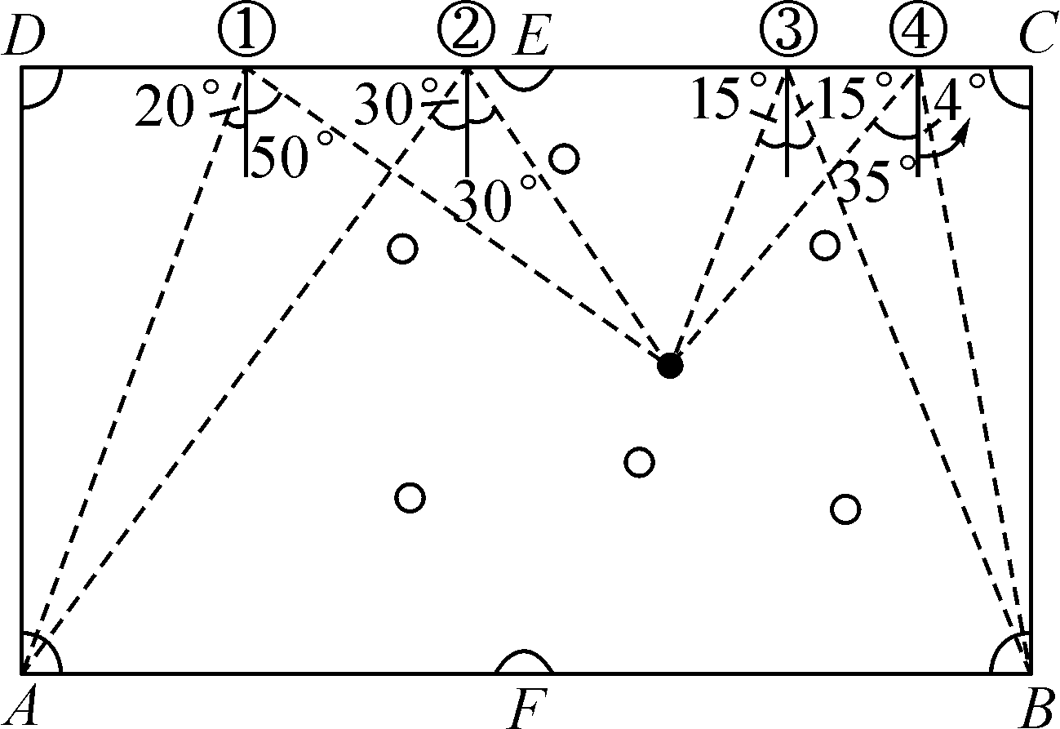
如图①、②、③、④四个反弹点中哪几个点切合实际？
自学互研 生成能力
INCLUDEPICTURE "../自主探究.TIF" \* MERGEFORMAT 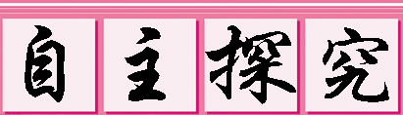

自主阅读教材P₇₃的内容，独立思考并完成：
1．如图所示，光射到物体的表面会发生反射现象，我们能够看见本身不发光的物体，就是因为物体表面反射的光进入了我们的眼睛。
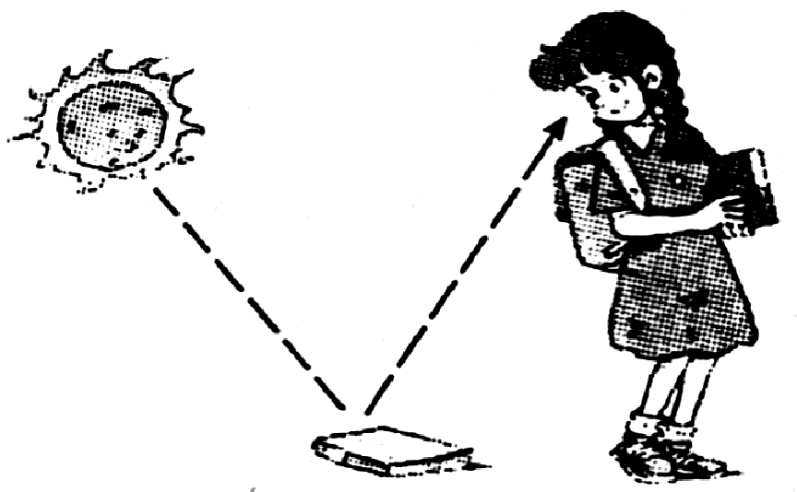

自主阅读教材P_{73～74}的内容，独立思考并完成：
2．如图为研究光的反射规律的实验装置，其中O点为入射点，ON为法线，面板上每一格对应的角度均为10°。实验时，当入射光线分别为AO、CO、EO时，对应的反射光线为OB、OD、OF，实验记录如下表所示。

实验次序 | 1 | 2 | 3
入射光线 | AO | CO | EO
入射角 | 50° | 40° | 20°
反射角 | 50° | 40° | 20°

归纳总结：镜面反射和漫反射都遵循光的反射定律。
独立完成知识板块一、二、三，教师巡视，根据完成情况挑选3组同学带领大家分别学习知识板块一、二、三。其他同学补充或纠错。
给每组分发器材，组织好方案的探究活动，学生观察和体验发生的现象并讨论其原因，教师选择一组在全班进行展示讲解，师生共同评估，得出一致性的结论。
对照学习目标思考：
1．今天我学到了些什么知识？
2．我掌握了哪些研究方法？
3．我还存在的疑惑是什么？ (1)由上述实验可知在光的反射现象中：①入射光线、反射光线和法线在同一平面内；②入射光线、反射光线分居在法线的两侧；③反射角等于入射角。
(2)观察光的反射实验，可以发现：①反射光线、入射光线和法线交于一点，这个点是入射点。②法线是反射光线与入射光线夹角的平分线。③法线与反射面是垂直关系。
(3)仍用上述实验中的器材，使光束逆着实验中的反射光线的方向入射到平面镜上，观察入射光线经平面镜反射后光线的传播路径。实验结果我们发现让光逆着反射光线的方向射向镜面，它被反射后的光线会逆着入射光线方向射出，这说明了反射光路可逆。

自主阅读教材P₇₅的内容，独立思考并完成：
3．一束平行光射到镜面上，会被平行地反射，这种反射叫做镜面反射；一束平行光射在凹凸不平的物体表面上时，会把平行的入射光线向着四面八方反射，这种反射叫做漫反射。
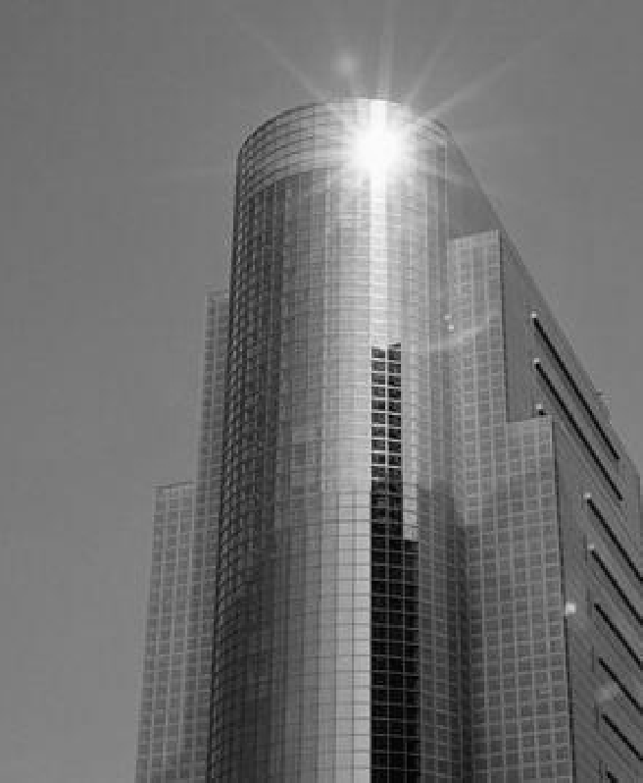
4．如图所示，许多建筑采用玻璃进行外墙装潢，这在美化城市的同时却造成了光污染，造成这种污染的主要原因是由于阳光在玻璃表面发生了镜面反射。请你为建筑设计师提一条合理化建议，在能美化城市的同时减小光污染，你的建议是：将玻璃外墙换成表面不光滑的其他材料。
INCLUDEPICTURE "../合作探究.TIF" \* MERGEFORMAT 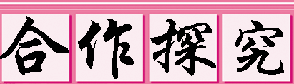
对学：分享独学1～4题：(1)对子之间检查独学成果，用红笔互相给出评定等级。(2)对子之间针对独学的内容相互解疑，并标注出对子之间不能解疑的内容。
群学：小组研讨：(1)小组长先统计本组经对学后仍然存在的疑难问题，并解疑。(2)针对将要展示的方案内容进行小组内的交流讨论，共同解决组内疑难。
交流展示 生成新知
方案
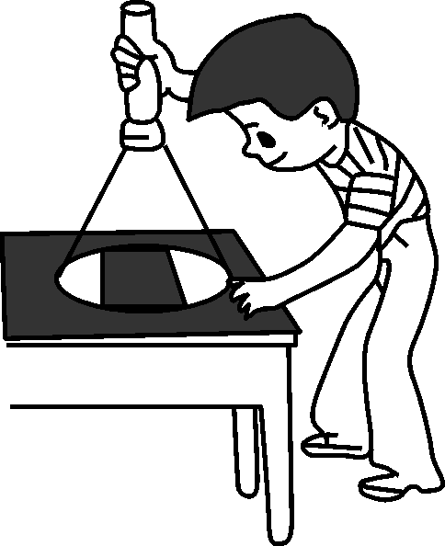
关上门窗，在暗室的桌面上铺一张白纸，把一块小平面镜平放在纸上(镜面朝上)，让手电筒正对平面镜照射，如图所示，从侧面看去镜子比较暗，是因为其表面发生了镜面反射，白纸比较亮，是因为其表面发生了漫反射。
当堂演练 达成目标
见学生用书。

课后反思 查漏补缺

